ATTUALITÀ

**1.Completa il paragrafo con gli articoli e le preposizioni mancanti.**

# [da [www.ilsole24ore.it](http://www.ilsole24ore.it) dell’11 giugno 2018]

# Migranti, i numeri veri degli sbarchi in Italia (non c’è alcuna invasione)

di Alb.Ma.

I migranti che «premono sulle nostre coste»? Dal primo gennaio _______ 2018 ad oggi, secondo dati del ministero dell’Interno, gli stranieri sbarcati in Italia sono stati 14.330: un calo _______ 76,8% rispetto _______ 2017 (61.799) e _______ 72,37% rispetto _______ 2016 (51.863). In particolare, quelli provenienti _______ Libia sono scivolati _______ 59.277 dei primi sei mesi del 2017 a_______ 9.832 dell’anno in corso:  ____83,4% in meno nell’arco ______12 mesi.

**2.Leggi a voce alta la tabella. Hai 5 minuti per prepararti a parlare. Usa le seguenti parole:**

calo calare aumento aumentare

numero (la) percentuale diminuzione diminuire

##### **IL CROLLO DEGLI SBARCHI**

Migranti sbarcati in Italia nel 2016, 2017 e 2018 - dati aggiornati all'11 giugno 2018 (Fonte: Ministero dell'Interno)

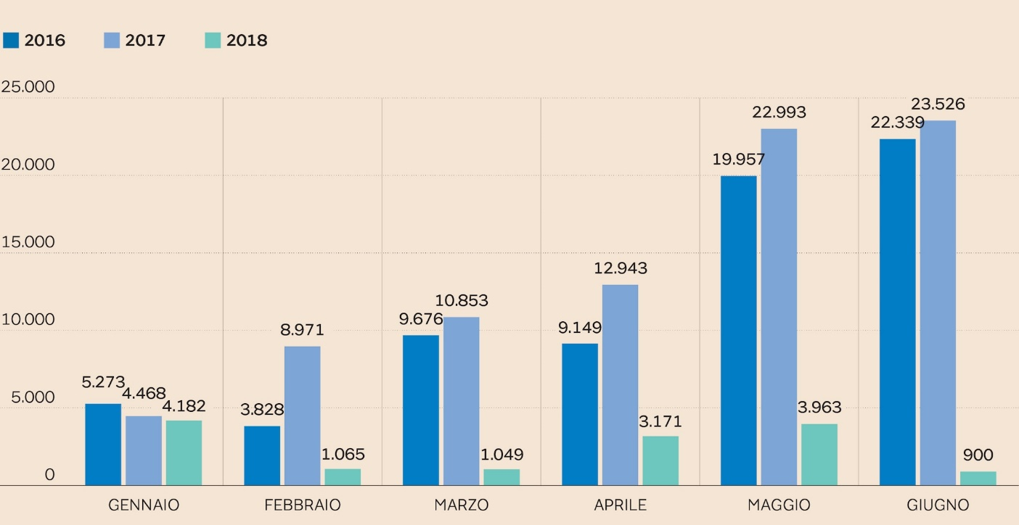

**3.Dopo aver letto il titolo e il sommario, leggi con calma e attenzione il paragrafo e inserisci la punteggiatura necessaria. Attenzione: non puoi inserire punti perché il paragrafo costituisce un’unica lunga frase.**

[Da [www.repubblica.it](http://www.repubblica.it) del 25 ottobre 2019]

# Migranti, la ministra Lamorgese invita al Viminale le ong: "L'inizio di un dialogo"

*Ricevute le organizzazioni in prima linea per i salvataggi in mare, da Msf a Open Arms: ripristinare l'obbligo di soccorso, dissequestrare le navi, interrompere la collaborazione con la Guardia costiera libica, garantire porti sicuri. Salvini: "Io sto con le forze dell'ordine, qualcuno tifa per gli altri"*

**ROMA –**[…]

C'erano i rappresentanti di Medici Senza Frontiere Mediterranea Open Arms Pilotes Volontaires Sea Eye Sea Watch e Sos Mediterranée che hanno ribadito alla titolare del Viminale le loro richieste rimettere al centro l'obbligo del soccorso evitando ritardi omissioni di intervento e mancanza di comunicazione sulle imbarcazioni in difficoltà porre fine alle intercettazioni da parte della Guardia costiera libica che riporta le persone in Libia in violazione del diritto internazionale definire con l'Europa un sistema preordinato di sbarco in un vicino porto sicuro evitando ai naufraghi giorni di attese in condizioni di grande vulnerabilità come accade anche oggi per la Ocean Viking bloccata in mare da cinque giorni con 104 persone a bordo procedere con il rilascio immediato delle navi sotto sequestro.

**4. L’articolo continua con il seguente paragrafo. Inserisci i verbi dati qui di seguito. Attenzione a usare modo e tempo verbale appropriati alla situazione.**

segnare venire dire tornare

Le ong hanno poi auspicato che ____________ superato il clima di criminalizzazione dei soccorsi in mare e che il dialogo ___________ al cuore del problema: la necessità di salvare vite nel Mediterraneo e di definire politiche sulla migrazione più sostenibili e umane. "Dopo anni di esperienza e azione umanitaria nel Mediterraneo, stiamo ancora  raccogliendo cadaveri nel nostro mare", _____________. "Ci auguriamo che questo incontro ___________ l'inizio di un'interlocuzione concreta e trasparente".

**5. Nel paragrafo precedente cis ono due verbi sinonimi tra loro: quali sono?**

**6. Leggi il paragrafo e trova le espressione usate per riportare le opinioni degli italiani.**

[Da [www.repubblica.it](http://www.repubblica.it) del 10 ottobre 2019]

Migranti, il 68 per cento degli italiani a favore del diritto all'accoglienza

Quasi un italiano su due ritiene che l'immigrazione stia dividendo la società in fazioni opposte e per questo sia negativa. L'aspetto lavorativo-occupazionale è uno di quelli che più alimenta le paure nei confronti dei migranti. Da un lato è ampiamente condivisa l'idea che siano vittime spesso sfruttate del mercato del lavoro ( 75 per cento), che svolgono mestieri che gli italiani non vogliono più fare ( 55 per cento) e che il mercato del lavoro dovrebbe riconoscere le loro competenze ( 56 per cento), ma la metà degli intervistati è convinta che le aziende dovrebbero dare la precedenza nelle assunzioni ai lavoratori italiani. Per quanto riguarda la sicurezza, la metà degli intervistati è convinta che l'Italia necessiti di una maggiore protezione e diffusa tra un italiano su tre è l'idea che la gran parte dei crimini siano opera di stranieri. 

**7.PER CASA Leggi l’articolo tratto da** [**www.irozhlas.cz**](http://www.irozhlas.cz) **e osserva anche i grafici. Sintetizza brevemente in italiano i dati che illustrano l’atteggiamento dei cechi nei confronti della crisi migratoria di questi ultimi anni.**

<https://www.irozhlas.cz/zpravy-domov/stem-pruzkum-uprchlici-cesi-migracni-krize-nazory-verejne-mineni_1811261451_dbr>

Attenzione:NON è richiesta la traduzione dell’articolo verso l’italiano!

USA al max 200 parole.

# Průzkum: Většina Čechů má stále strach z uprchlíků a islámu, postoj od vrcholu migrační krize nezměnili

Zhruba dvě třetiny veřejnosti mají strach z uprchlíků, kteří by se v Česku usadili. Ještě více se Češi obávají toho, že by se s jejich příchodem rozšířil v zemi islám. Bojí se toho 86 procent občanů. V porovnání s rokem 2015, kdy v Evropě vrcholila migrační krize, se tak jejich názory nezměnily. Vyplynulo to z říjnového průzkumu agentury STEM.

**Praha** 14:51 26. listopadu 2018

[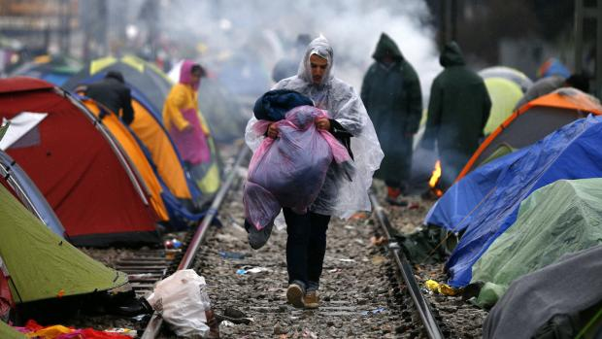](https://www.irozhlas.cz/fotogalerie/7687713?fid=5691753)

Uprchlíci na řecko-makedonské hranici | Zdroj: Reuters

I přes přetrvávající strach z uprchlíků lidé přesto hodnotí jejich situaci v Evropě pozitivněji než před dvěma lety. Podle 31 procent dotázaných se tato situace za posledních 12 měsíců zlepšila, v roce 2016 bylo téhož názoru 15 procent lidí.

Přibylo i lidí, kteří považují českou politiku vůči uprchlíkům za správnou, od roku 2015 se jejich počet zvýšil o 15 procentních bodů na 67 procent. Pro veřejnost je tato politika i srozumitelnější, před třemi lety ji jako srozumitelnou vnímalo 42 procent lidí, před dvěma lety 30 procent a letos 52 procent lidí.

[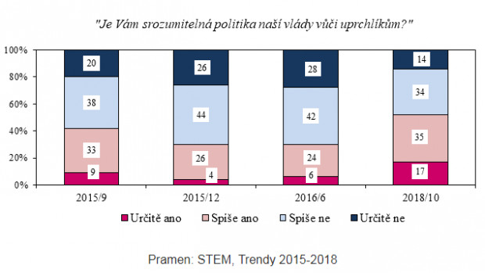](https://www.irozhlas.cz/fotogalerie/7687713?fid=8466105)

Graf znázorňující odpovědi na otázku: Je Vám srozumitelná politika naší vlády vůči uprchlíkům? | Foto: repro stem.cz

„Ukazuje se, že podíl lidí, kteří vládě v řešení uprchlické krize rozumí a její postup pokládají za správný, převažuje nad lidmi s názorem opačným. Situace je odlišná od podzimu 2015, kdy spíše dominovali ti, kteří vládnímu postupu nerozuměli a neschvalovali ho,“ uvedli autoři průzkumu.

Osobní odtažitý postoj k uprchlíkům mezi lidmi ale přetrvává. Pomoci uprchlíkům je ochotno 23 procent lidí, tedy zhruba stejně jako v roce 2016 nebo 2015.

[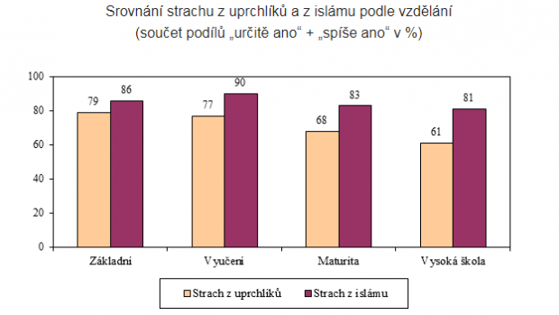](https://www.irozhlas.cz/fotogalerie/7687713?fid=8466096)

Srovnání strachu z uprchlíků a z islámu podle vzdělání | Foto: repro stem.cz

[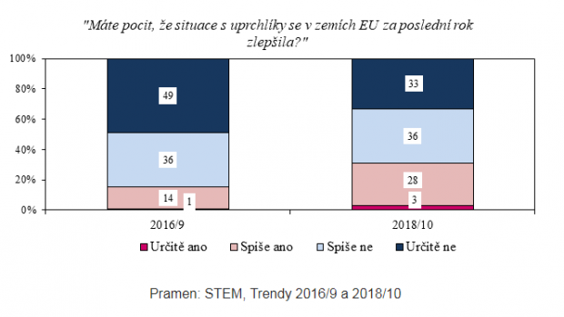](https://www.irozhlas.cz/fotogalerie/7687713?fid=8466099)

Grafické znázornění odpovědí na otázku, zda se situace s uprchlíky v EU za poslední rok zlepšila. | Foto: repro stem.cz

[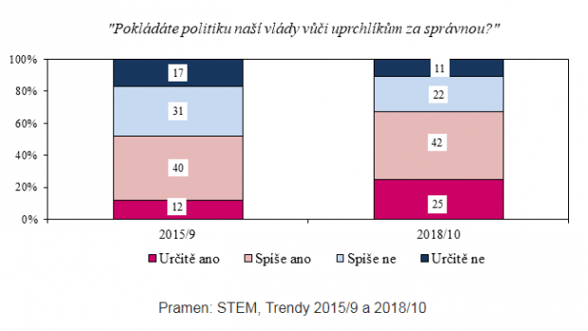](https://www.irozhlas.cz/fotogalerie/7687713?fid=8466102)

Odpovědi respondentů na dotaz, zda je podle nich politika vlády vůči uprchlíkům správná. | Foto: repro stem.cz

STEM provedl [průzkum](https://www.stem.cz/ceska-verejnost-ma-stale-strach-z-uprchliku/) v době od 9. do 24. října mezi tisícovkou lidí starších 18 let.